TRƯỜNG ĐẠI HỌC KINH TẾ

ĐẠI HỌC ĐÀ NẴNG

--------------------------------------------------

**KHOA THỐNG KÊ – TIN HỌC**

**BÁO CÁO NHÓM**

**MÔN: QUẢN TRỊ CƠ SỞ DỮ LIỆU**

**Giảng viên hướng dẫn**: ThS. Cao Thị Nhâm

**Lớp**:      46K14

**Thành viên -** **Nhóm 3**:              Trần Khánh Duyên

Đoàn Võ Ngân Tâm

                                      Nguyễn Thị Anh Thoa

                                    Đỗ Dương Gia Huy

Phạm Văn Tấn

*Đà Nẵng, ngày 25 tháng 11 năm 2022*

**MỤC LỤC**

**1. Thiết kế cơ sở dữ liệu mức khái niệm 2**

**1.1 Xây dựng ER cho hóa đơn nhập hàng 2**

**- Sơ đồ ER-1 3**

**1.2 Xây dựng ER cho hóa đơn bán hàng 4**

**- Sơ đồ ER-2 5**

**- Tích hợp ER-1 và ER-2 5**

**2. Thiết kế cơ sở dữ liệu mức logic 6**

**- Xác định thực thể: 6**

**- Xác định quan hệ: 6**

**- Chuẩn hóa chi tiết 6**

**3. Sơ đồ quan hệ 7**

**4. Xác định và tạo các index cho các thuộc tính cần thiết 7**

**5. Xây dựng cơ chế bảo mật tương ứng cho CSDL vừa tạo. 8**

**6. Xây dựng cơ chế backup dữ liệu phù hợp cho CSDL vừa tạo. 11**

**8. Phương pháp giải quyết khi lượng dữ liệu quả lớn 18**

**9. Phương án đề phòng khi phần mềm bị tấn công bởi SQL INJECTION 19**

# Thiết kế cơ sở dữ liệu mức khái niệm

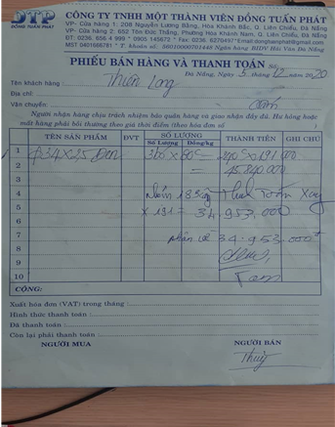 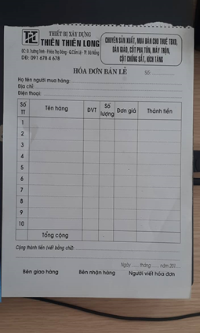

## Xây dựng ER cho hóa đơn nhập hàng

|  |  |  |
| --- | --- | --- |
| **Từ trong HS** | **Từ rõ nghĩa** | **Từ viết tắt** |
| Số | Mã đơn đặt hàng | MaDH |
| Số lượng | Số lượng tồn kho | SLTK |
| Ngày đặt | Ngày đặt | ND |
| Thành tiền | Thành tiền | TT |
| Mã hàng | Mã hàng | MaH |
| Tên hàng | Tên hàng | TenH |
| Đơn giá | Đơn giá | DG |
| Đơn vị | Đơn vị | DV |
| Số lượng | Số lượng tồn kho | SL |
| Mã nhà cung cấp | Mã nhà cung cấp | MaNCC |
| Tên | Tên nhà cung cấp | TenNCC |
| Địa chỉ | Địa chỉ nhà cung cấp | DCNCC |
| Số điện thoại | Số điện thoại nhà cung cấp | SDTNCC |

### Sơ đồ ER-1

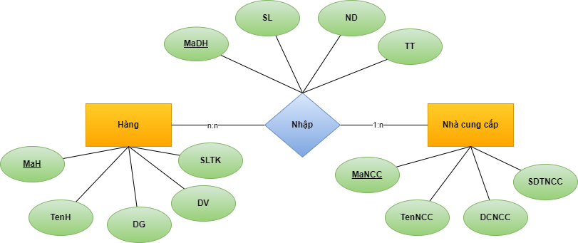

## Xây dựng ER cho hóa đơn bán hàng

|  |  |  |
| --- | --- | --- |
| Số | Mã hóa đơn bán | MaBH |
| Số lượng | Số lượng | SL |
| Thành tiền | Thành tiền | TT |
| Tổng cộng | Tổng cộng SL sản phẩm | TC |
| Tổng tiền | Tổng tiền | TongTien |
| Ngày bán | Ngày bán hàng | NB |
| Mã khách hàng | Mã khách hàng | MaKH |
| Tên khách hàng | Tên khách hàng | TenKH |
| Số điện thoại | Số điện thoại khách hàng | SDTKH |
| Địa chỉ | Địa chỉ khách hàng | DiaChiKH |

### Sơ đồ ER-2

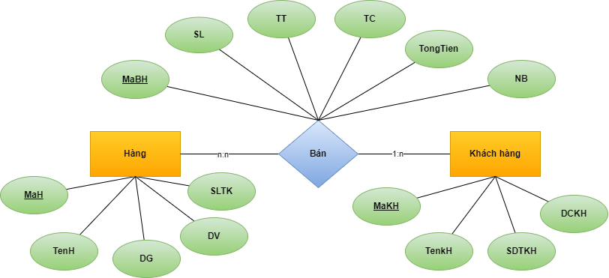

### Tích hợp ER-1 và ER-2

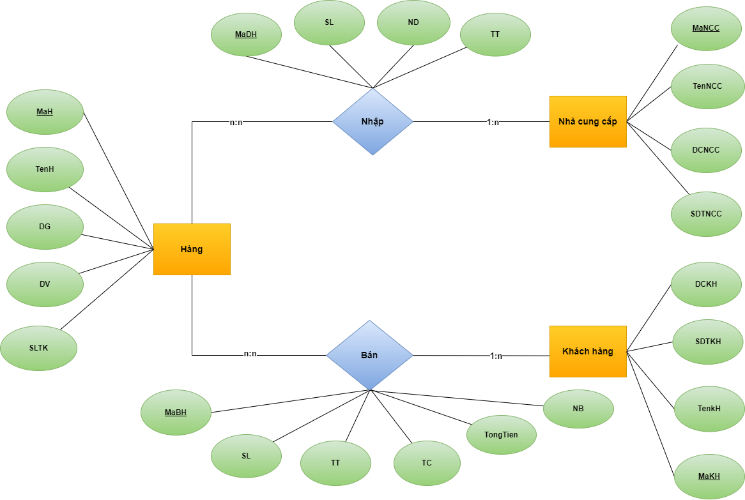

# Thiết kế cơ sở dữ liệu mức logic

### Xác định thực thể:

Nhà cung cấp (MaNCC, TenNCC, DCNCC, SDTNCC)

Hàng (MaH, TenH, DG, DV, SLTK)

Khách hàng (MaKH, TenKH, SDTKH, DCKH)

### Xác định quan hệ:

Nhập (MaDH, SL, ND, TT, MaNCC, MaH)

Bán (MaBH, SL, TT, TC, TongTien, NB, MaH, MaKH)

### Chuẩn hóa chi tiết

* Chuẩn hóa quan hệ Nhập:

Nhập (MaDH, MaNCC, ND)

Nhập_chi_tiết (MaDH, MaH, SL, TT)

* Chuẩn hóa qua hệ Bán:

Bán (MaBH, MaKH, TongTien, TC, NB)

Bán_chi_tiết (MaBH, MaH, SL, TT)

# Sơ đồ quan hệ

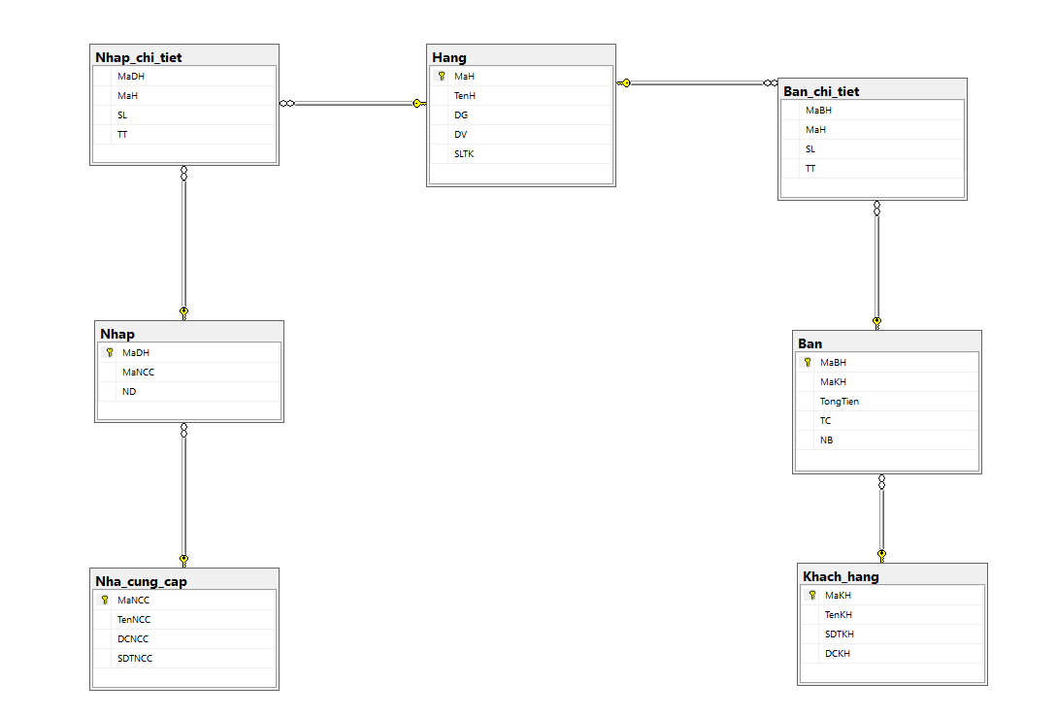

# Xác định và tạo các index cho các thuộc tính cần thiết

* Với đặc thù các bảng dữ liệu của database của nhóm là bảng nhỏ, ít bản ghi, đồng thời các bảng thường xuyên INSERT hay UPDATE, và dữ liệu trong các bảng thường xuyên thay đổi (ví dụ như số lượng hàng tồn kho,...) nên nhóm quyết định không sử dụng index cho database của mình. Cụ thể:
* Các bảng Nha_cung_cap, bảng Hang là 2 bảng nhỏ, số lượng bản ghi ít.
* Bảng Nhap, bảng Nhap_chi_tiet, bảng Ban, bảng Ban_chi_tiet và bảng Khach_hang là các bảng hoạt động UPDATE, INSERT xảy ra thường xuyên với tần suất lớn.
* Do đó các bảng trên không nên sử dụng index để tránh làm cho tốc độ xử lý của hệ thống bị chậm đi.

# Xây dựng cơ chế bảo mật tương ứng cho CSDL vừa tạo.

* Phân quyền
* Phân quyền là tạo ra các user cấp cho user đó các quyền mà mình gắn vào nó. Nhóm lựa chọn sử dụng phân quyền do phần mềm chỉ có chủ doanh nghiệp sử dụng, do đó nhóm đã tạo ra 2 user sử dụng CSDL:
* User *thienthienlong*: Là user cho người dùng (chủ doanh nghiệp) sử dụng nên phân quyền cho người dùng này chỉ được phép đọc và ghi (db_datareader và db_writer)các bản ghi trong CSDL. Trong trường hợp user bị đánh cắp bởi kẻ xấu thì cũng không thể làm thay đổi cấu trúc dữ liệu bên trong CSDL.

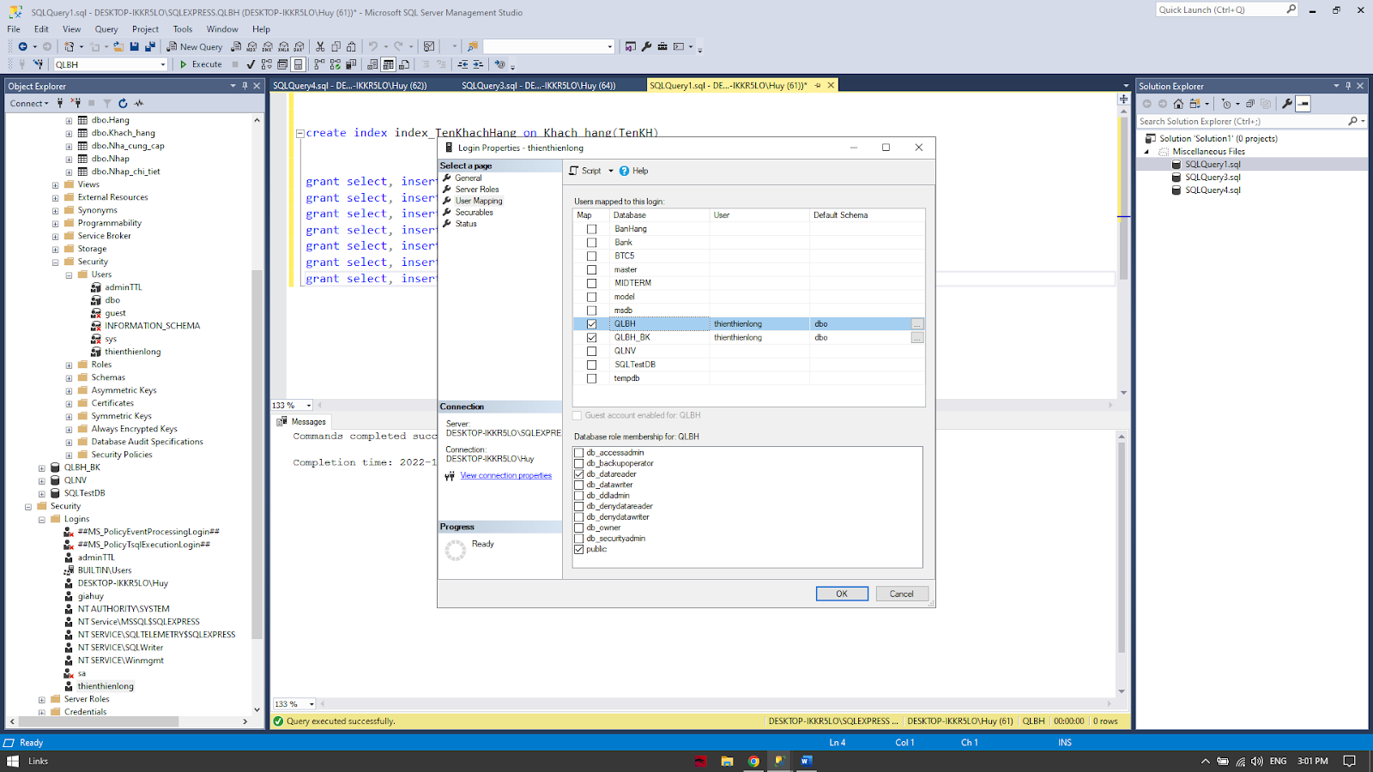

* Phân quyền cho user thienthienlong:

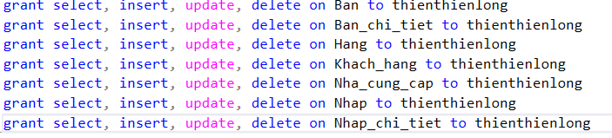

* User *adminTTL*: là user cho nhà quản trị hoặc lập trình viên sử dụng để xây dựng hay can thiệp vào sâu bên trong database nếu cần thiết (db_owner).

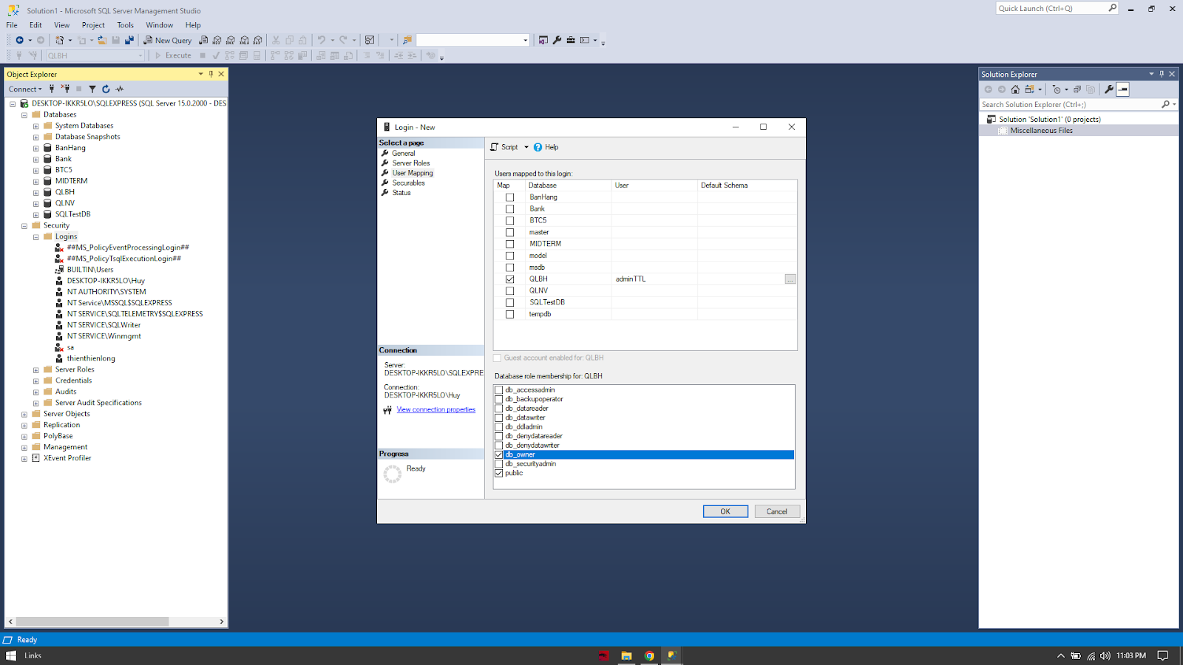

Kiểm tra trong phần Security của Database đã có 2 user trên.

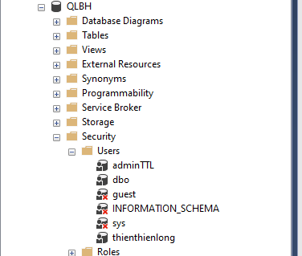

* Khi đăng nhập vào user thienthienlong và sử dụng các thao tác chỉnh sửa database (ví dụ như thêm bảng) thì sẽ không được phép và báo lỗi như trên

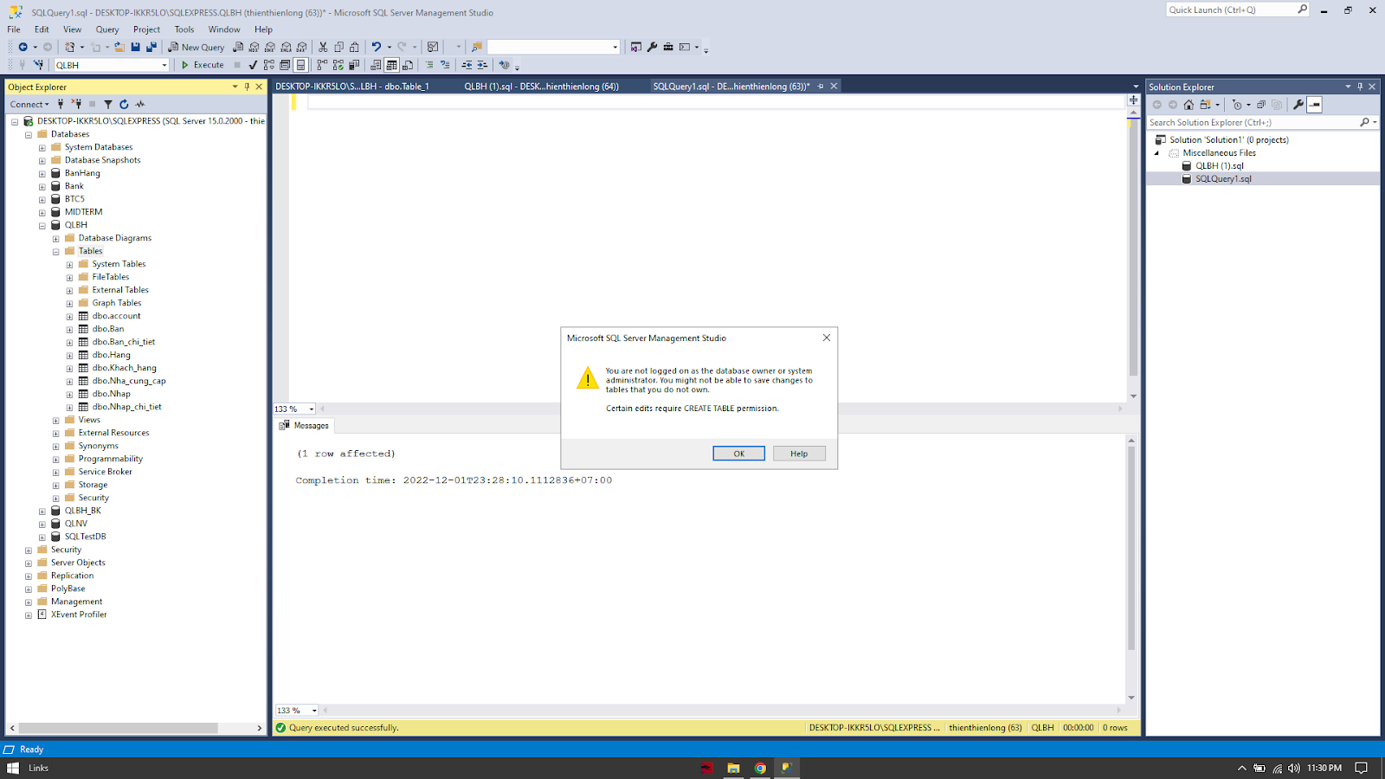

# Xây dựng cơ chế backup dữ liệu phù hợp cho CSDL vừa tạo.

* Back up mà nhóm sử dụng là Full (lưu lại tất cả các database, datafile và transaction logs) để lưu lại toàn bộ dữ liệu do lượng dữ liệu của doanh nghiệp chưa nhiều và chủ doanh nghiệp muốn lưu lại toàn bộ dữ liệu thông tin. Loại backup này sao lưu toàn bộ tạo ra một bản sao toàn bộ dữ liệu cũ lên một thiết bị lưu trữ mới, chẳng hạn như đĩa cứng.
* Về full backup
* Ưu điểm: lưu trữ toàn bộ dữ liệu của hệ thống lên một thiết bị duy nhất. Dễ tìm kiếm và sử dụng.
* Nhược điểm: Bởi vì sao lưu một lượng lớn dữ liệu nên thời gian sao chép dữ liệu rất mất thời gian. Đòi hỏi không gian lưu trữ lớn.

* **Auto back up**
  1. Chạy đoạn script trên

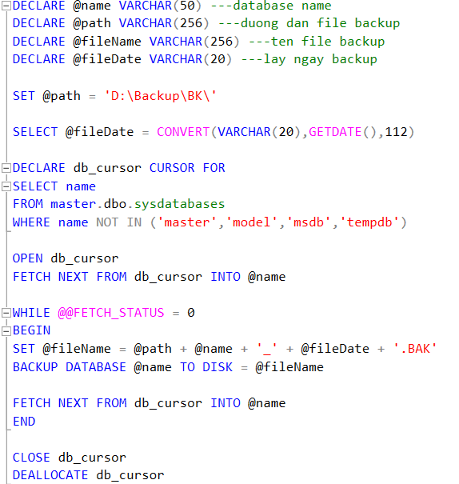

Đoạn script trên sẽ backup toàn bộ DB về địa chỉ D:\Backup\BK\. Nếu execute thành công thì lưu đoạn script trên với tên backup.sql.

* 1. Mở notepad với nội dung bên dưới rồi lưu lại file .bat để tạo ra file batch script (ở đây nhóm lưu là backup.bat). cùng địa chỉ với file sql.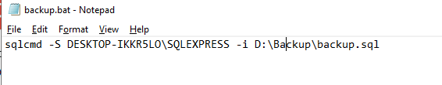
  2. Đặt lịch sao lưu tự động bằng Windows Task Scheduler
* Tạo 1 task làm việc mới bằng Create basic task

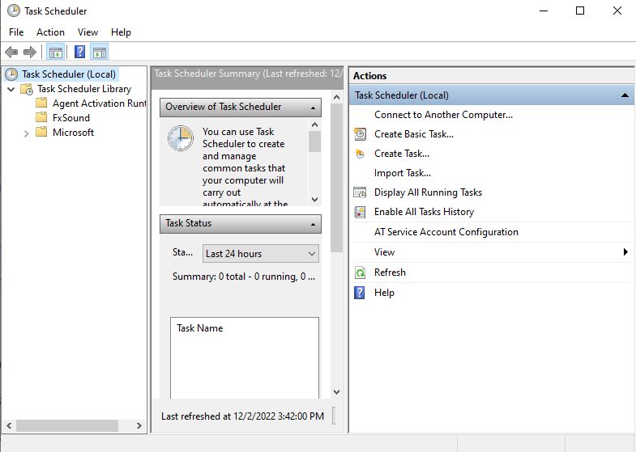

* Đặt tên cho task

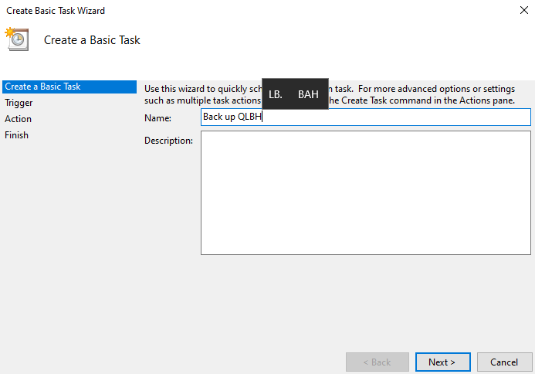

* Ở bảng Trigger chọn Weekly (thực hiện mỗi tuần)

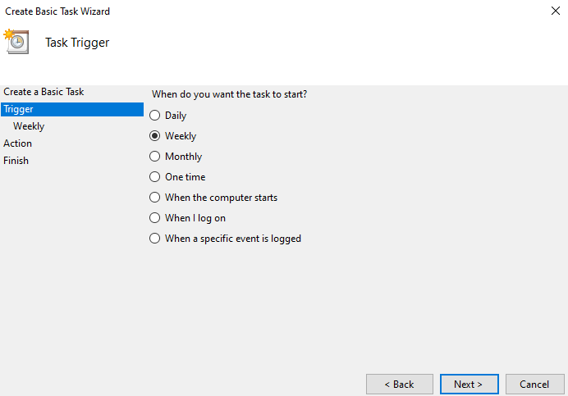

* Set thời gian là 2:00 AM lặp 1 tuần một lần vào ngày chủ nhật

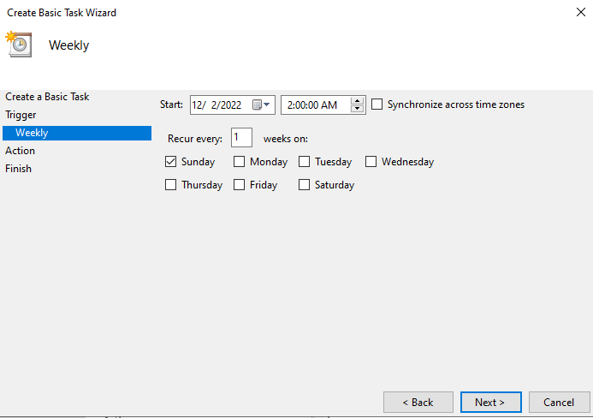

* Chọn Start a program rồi dẫn đường dẫn tới file bat

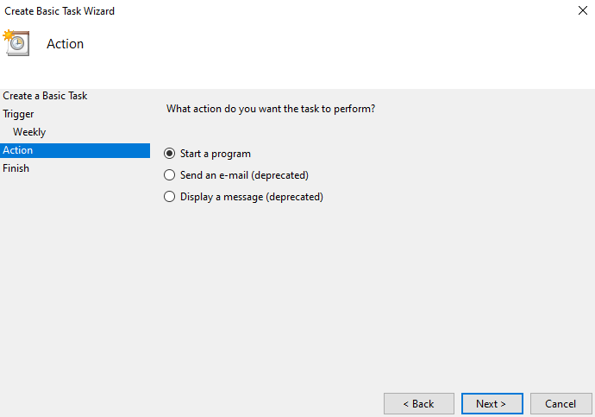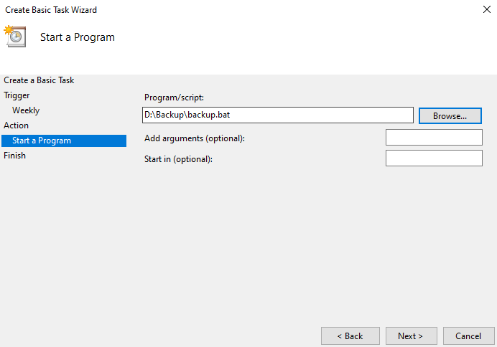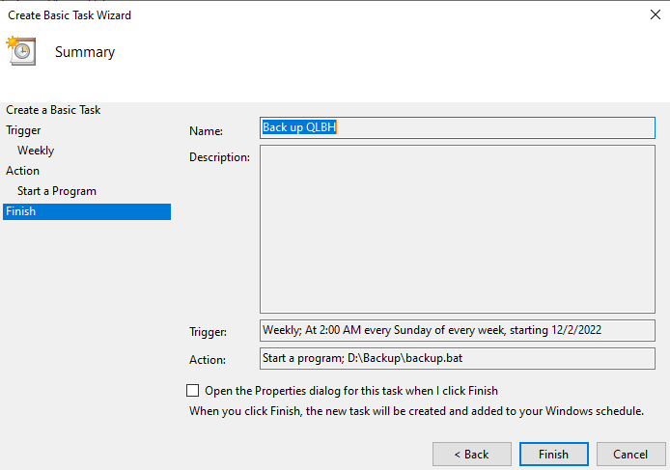

Finish để hoàn tất set up Backup dữ liệu

# Phương pháp giải quyết khi lượng dữ liệu quả lớn

* Đưa ra giải pháp

Chuyển database file (data file hoặc log file) sang ổ cứng khác để giải phóng không gian đĩa hiện tại, chúng ta có thể làm là backup database đó hoặc lấy file backup gần đây nhất, và restore lại trên cùng server với lựa chọn đặt file sang ổ đĩa mới. Tuy nhiên trong suốt quá trình restore, database sẽ không truy cập được. Nếu database lớn, thời gian restore sẽ kéo dài gây gián đoạn sử dụng cho người dùng. Một cách làm đơn giản hơn là đặt database thành offline và copy file sang thư mục mới

* Bước tiếp theo bạn cần copy file từ thư mục hiện tại sang thư mục mới bước này nằm ngoài SQL Server và bạn cần dùng windows để copy.
* Sau khi copy xong, bạn quay lại Management Studio và chạy hai lệnh:

Đến đây bạn có thể xóa file ở folder cũ và quá trình như vậy là hoàn tất.

# Phương án đề phòng khi phần mềm bị tấn công bởi SQL INJECTION

* Mặc dù SQL rất nguy hại nhưng cũng **dễ phòng chống**. Gần đây, hầu như chúng ta ít viết SQL thuần mà toàn sử dụng ORM (Object-Relational Mapping) framework. Các framework web này sẽ **tự tạo câu lệnh SQL** nên hacker cũng khó tấn công hơn.
* Tuy nhiên, có rất nhiều site vẫn sử dụng SQL thuần để truy cập dữ liệu. Đây chính là mồi ngon cho hacker. Để bảo vệ bản thân trước SQL Injection. Nhóm sẽ lựa chọn phương án
* **Backup dữ liệu thường xuyên:** Dữ liệu phải thường xuyên được backup để nếu có bị hacker xoá thì ta vẫn có thể khôi phục được. Nhóm thực hiện ***sao lưu tự động vào 02:00 mỗi chủ nhật hàng tuần (R6)***